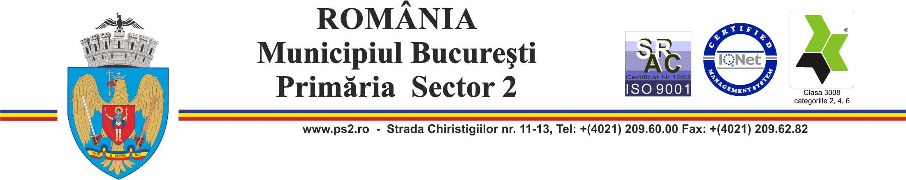

Atribuţiile postului: consilier SIA la Compartimentul Implementare Proiecte

- Participă la implementarea proiectelor finanțate din programele operaționale.
- Intocmește și transmite raportările statistice de durabilitate, în perioada post implementare a proiectelor.
- Asigură condițiile pentru o buna desfășurare a misiunilor/vizitelor de monitorizare a durabilității investițiilor și a îndeplinirii indicatorilor post-implementare desfășurate de AM POR/AM POCA sau oricare alt organism abilitat de lege, pentru verificarea monitorizării durabilității investițiilor și a îndeplinirii indicatorilor post-implementare.
- Participă la soluționarea problemelor în situații de intârzieri/blocaje în implementarea proiectelor finanțate din programele operaționale.
- Participă la elaborarea caietelor de sarcini pentru achizițiile realizate în etapele de inițiere și implementare a proiectelor, alături de membri echipei de implementare, propunând măsuri care să faciliteze procesul de evaluare, monitorizare, recepție pentru produsele, serviciile, lucrările achiziționate.
- Constituie baza de date a compartimentului privind proiectele finanțate din fondurile Uniunii Europene în cadrul diferitelor programe.
- Gestionează și arhivează documentele produse în executarea atribuțiilor de serviciu.
- Asigură arhivarea tuturor docmentațiilor elaborate în cadrul proiectelor, după finalizarea acestora, conform legislației naționale.
- Execută oricare altă sarcină profesională care are legatură cu atribuțiile compartimentului, solicitată de șeful ierarhic.

